Configurazione di due reti

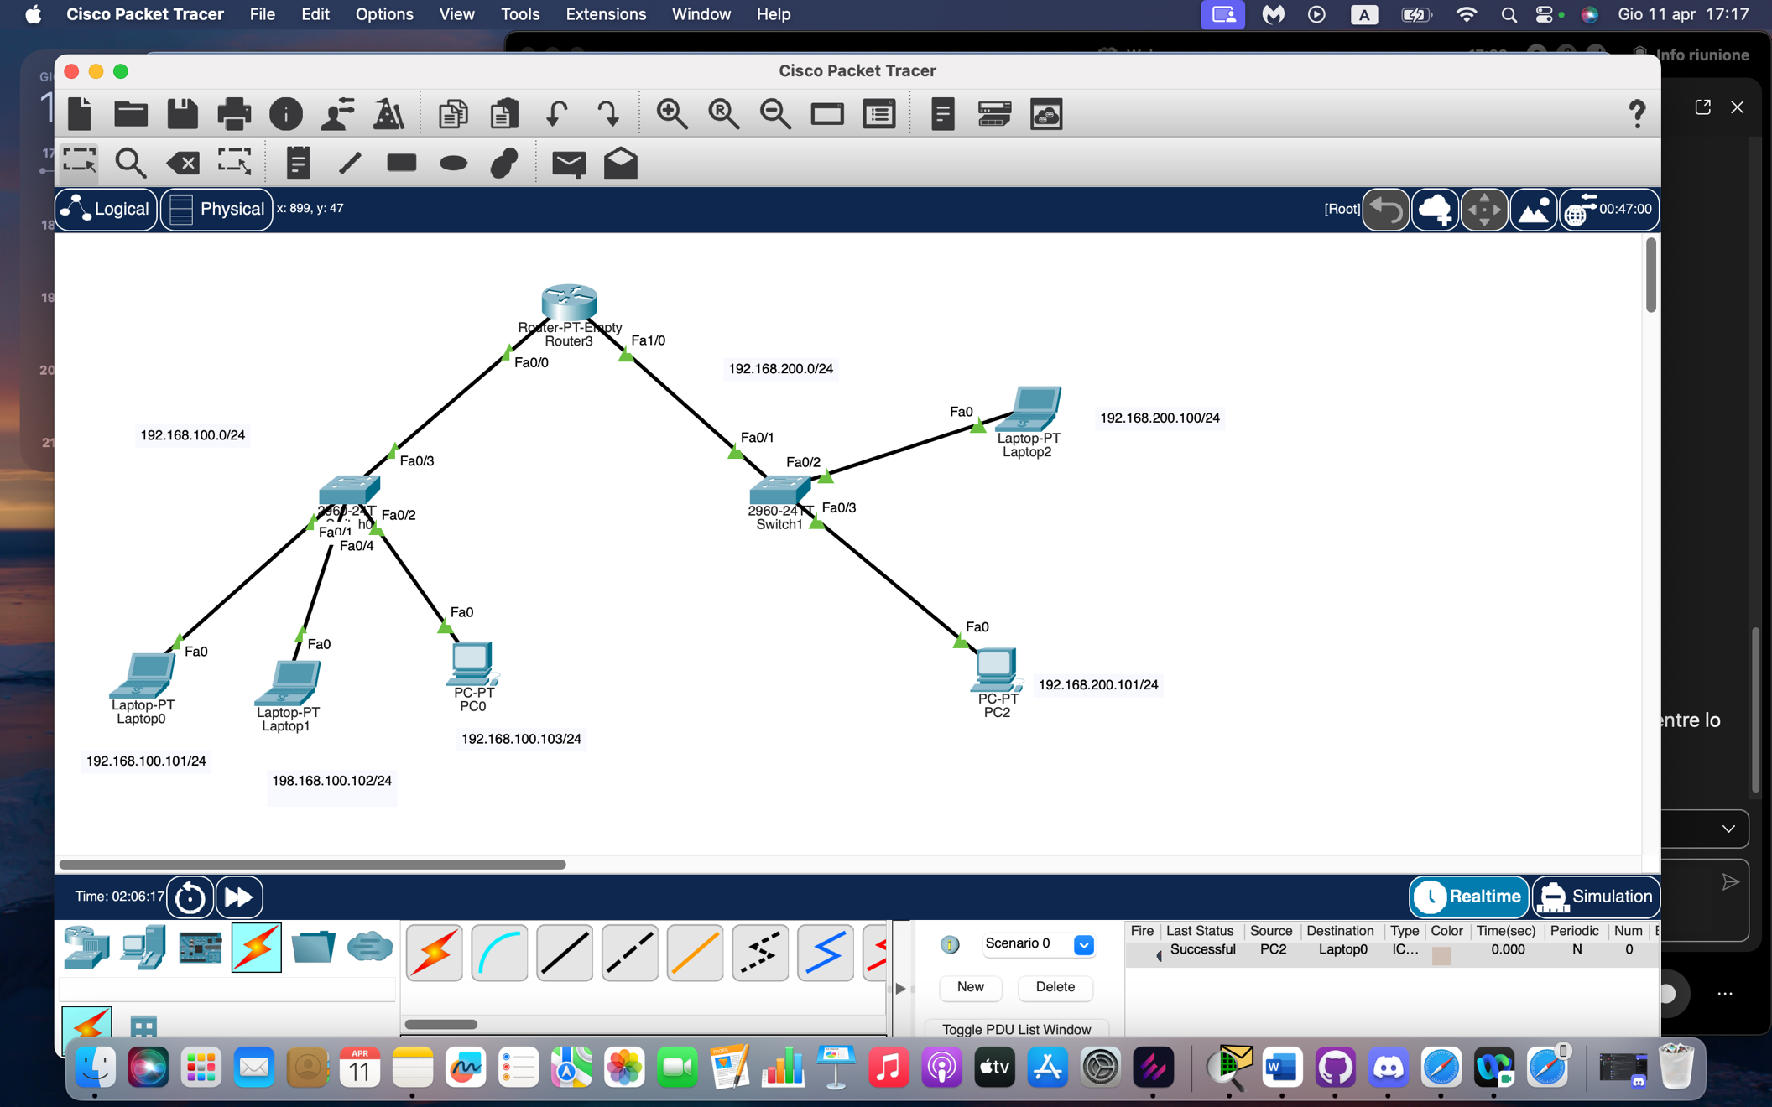  
Entrambi le reti sono reti LAN di classe C in quanto è prevista la connessione di pochi dispositivi per ognuna. Le reti sono collegate ad un Router con interfacce di rete FastEthernet.

La prima rete è composta da uno switch e 3 host, di cui due laptop e un PC ed ha la seguente configuirazione:

|  |  |  |  |  |
| --- | --- | --- | --- | --- |
| RETE 1 | IP Network | Subnet mask | IP Gateway | IP Broadcast |
|  | 192.168.100.0/24 | 255.255.255.0 | 198.168.100.1/24 | 198.168.100.255/24 |

|  |  |  |  |  |
| --- | --- | --- | --- | --- |
| NOME DISPOSITIVO | PORTE | IP | SUBNET MASK | IP GATEWAY |
| ROUTER 3 | Fa 0/0 | 192.168.100.1/24 | 255.255.255.0 | - |
| SWITCH 0 2960 | - | - | - | - |
| LAPTOP 0 | Fa 0 | 192.168.100.101/24 | 255.255.255.0 | 198.168.100.1/24 |
| LAPTOP 1 | Fa 0 | 198.168.100.102/24 | 255.255.255.0 | 198.168.100.1/24 |
| PC 0 | Fa 0 | 198.168.100.103/24 | 255.255.255.0 | 198.168.100.1/24 |

La seconda rete è composta da uno switch e due host, un laptop e due PC ed ha la seguente configurazione:

|  |  |  |  |  |
| --- | --- | --- | --- | --- |
| RETE 2 | IP Network | Subnet Mask | IP Gateway | IP Broadcast |
|  | 192.168.200.0/24 | 255.255.255.0 | 192.168.200.1/24 | 192.168.200.255/24 |

|  |  |  |  |  |
| --- | --- | --- | --- | --- |
| NOME DISPOSITIVO | PORTE | IP | SUBNET MASK | IP GATEWAY |
| ROUTER 3 | Fa 1/0 | 192.168.200.1/24 | 255.255.255.0 | - |
| SWITCH 1 2960 | - | - | - | - |
| LAPTOP 2 | Fa 0 | 198.168.200.100/24 | 255.255.255.0 | 198.168.200.1/24 |
| PC 2 | Fa 0 | 198.168.200.101/24 | 255.255.255.0 | 198.168.200.1/24 |

Al termine della realizzazione della rete sono stati eseguiti diversi test di connettività per verificare che effettivamente i vari dispositivi comunicassero tra di loro, sia nella stessa rete che da una rete all’altra. Il test utilizzato è stato il PINGING.

Il ping riportato di seguito è tra il PC2 e il Laptop 0, rispettivamente l’host sorgente e l’host destinatario facenti parte di due diverse reti.

L’host sorgente crea un pacchetto ICMP contenente un messaggio di richiesta di ping e questo pacchetto contiene l’indirizzo IP dell’host di destinazione. L’host sorgente invia il pacchetto attraverso la sua interfaccia di rete e questo pacchetto arriva allo switch0. Lo switch0, che ha ricevuto il pacchetto dalla porta a cui è collegato l’host sorgente, non riconosce l’indirizzo IP di destinazione come indirizzo della sua rete e quindi inoltra il pacchetto al Router.

Il router riceve questo pacchetto e consulta la sua tabella di routing per capire su quale rete inoltrare il pacchetto e lo invia allo switch1 che legge il MAC address dell’host destinatario, lo confronta con la MAC table e in caso di corrispondenza invia il pacchetto all’host collegato alla porta associata a quel mac address. Nel caso lo switch non dovesse avere il MAC destinatario nella tabella, inoltrerà il pacchetto a tutti gli host, tranne quello sorgente, in modo da cercare una corrispondenza di MAC, salvarli nella tabella e inviare il pacchetto all’host destinatario.

Quando l’host destinatario riceve il pacchetto, invia un pacchettoo ICMP di risposta e lo inoltra all’host sorgente seguendo il percorso inverso attraverso router e switch.

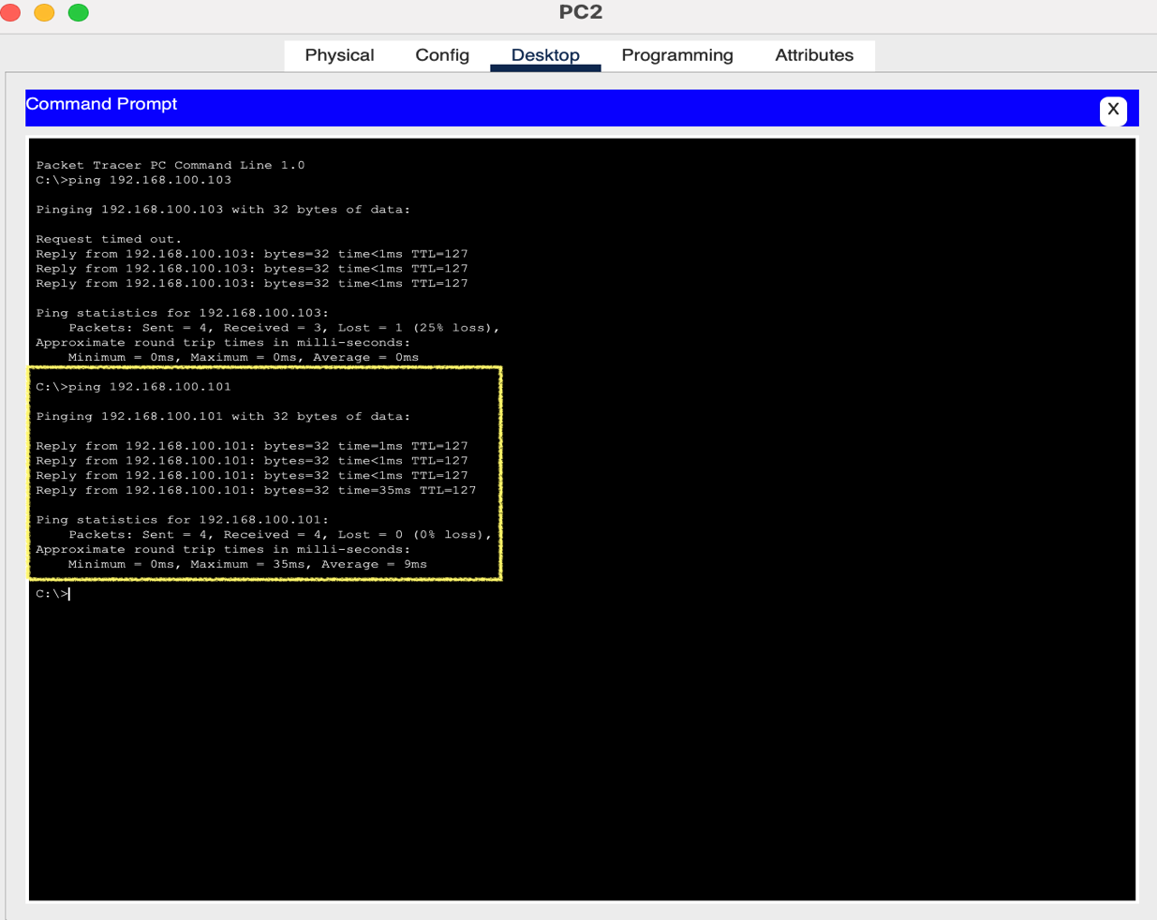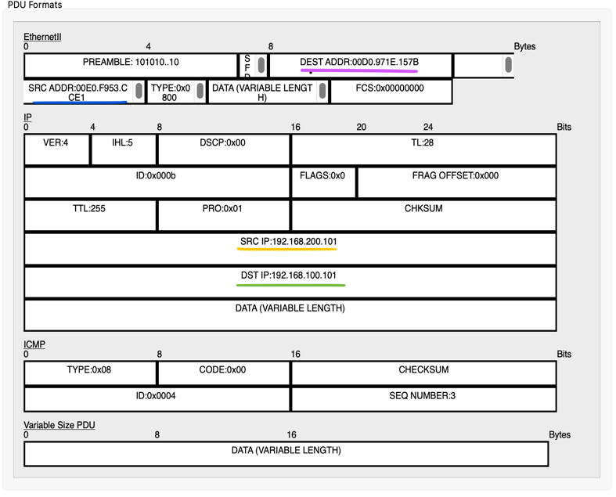

E l’inverso:

